【探寻桂北全景9日】南宁北海涠洲岛桂林阳朔8晚9天跟团游行程单
全景纯玩广西，休闲之旅
产品编号 | GX1742202271dz | 出发地 | 江苏省-南京市 | 目的地 | 广西壮族自治区-南宁市-桂林市-北海市-涠洲岛-崇左大新县硕龙镇
行程天数 | 9 | 去程交通 | 飞机 | 返程交通 | 飞机
参考航班 | 无
产品亮点 | 全景桂西南边境明星产品
产品介绍 | 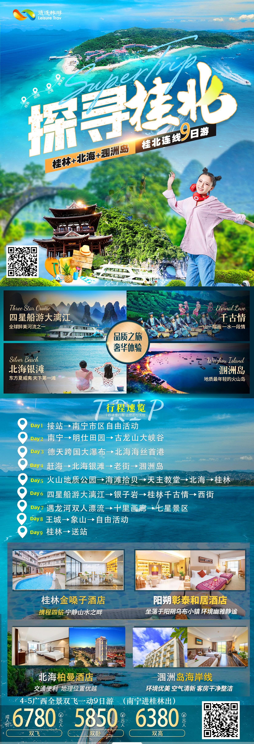
行程安排
D1
行程详情 | 南京-南宁  于约定时间出发至机场/高铁车站，前往素有“壮乡歌海”之称的广西首府【南宁】。壮乡歌海，绿城南宁，城市绿荫如盖、繁花似锦，是个宜居之城。多姿多彩的民族文化风情和丰富多彩的民俗活动，使得南宁成为一座活力之城，被誉为天下民歌眷恋的地方。
用餐 | 早餐：自理 午餐：自理 晚餐：自理
住宿 | 南宁
D2
行程详情 | 南宁-硕龙  早餐后，乘车前往有山水边城之称的大新硕龙镇（230KM,约4H），抵达后游览素有“胜似神仙之居，犹如居士之隐”美誉的【明仕田园】（游览时间不少90分钟，含竹排），这里山明水秀，风光俊朗清逸，恍如隔世般的美好，多部知名影视剧：《花千骨》、《牛郎织女》、《酒是故乡醇》等也在此取景拍摄，另外明仕田园还曾入选过国家邮政局公开发行的一套特种邮票。乘竹筏泛舟【明仕河】上，欣赏竹丛山峰蓝天白云倒影如镜，秀丽山光水色。
用餐 | 早餐：含 午餐：含 晚餐：含
住宿 | 硕龙
D3
行程详情 | 硕龙-北海  早餐后，游览【德天跨国大瀑布】（游览时间不少于120分钟，含35元接驳环保车费用）。中越德天跨国瀑布由【中国的德天瀑布】和【越南板约瀑布】相连构成，横跨中越两国边境，宽208米，落差70米，纵深60米，三级跌落，雄奇壮阔！还自费乘坐竹筏在瀑布底下体验水雾扑面袭来的清凉畅快，近距离感受德天瀑布的磅礴气势、水雾激扬。倘佯边贸小集市感受祖国南疆边境热闹纷呈的异国边贸风情。
用餐 | 早餐：含 午餐：含 晚餐：自理
住宿 | 北海
D4
行程详情 | 北海-涠洲岛  早餐后, 体验渔家【赶海】活动（时间约2小时），赶海是最具有北海疍家特色、最受游客欢迎和体验渔家生活的新玩法！退潮时在渔民带领下携带赶海工具前往近水海滩挖海螺、挖沙虫、抓螃蟹、摸虾，收获的渔货全归您所有哦
用餐 | 早餐：含 午餐：含 晚餐：X
住宿 | 北海
D5
行程详情 | 北海-桂林  早餐后，和其他一起上岛的游客，乘车前往参观涠洲岛火山口地质公园核心景区——【鳄鱼山火山口公园】（活动时间约90分钟，环保车费用20元/双程，敬请自理！）景区之内奇特的海蚀、海积地貌与火山熔岩景观，令人拍案叫绝，感叹大自然的鬼斧神刻，叹为观止。途经【火山地质公园•主标志碑广场】可拍照留念。
用餐 | 早餐：酒店含早 午餐：含 晚餐：X
住宿 | 桂林
D6
行程详情 | 桂林-阳朔  早餐后前往被美国CNN评出的15条最值得一去的全球最美河流之一漓江，乘坐四星级游船漫游5A【大漓江风光】（竹江—阳朔，游览时间不少于180分钟）赏漓江有四景：晴景、静景、雨景、雾景，那真是一绝，不管你是什么季节来到这里，都能欣赏到不一样的佳境。百里漓江百里画廊，画卷随着游船顺流而下逐渐展开，在游船上感受唐代诗人韩俞笔下：“江作青罗带，山如碧玉簪”的漓江风光，漓江像蜿蜒的玉带，缠绕在苍翠的奇峰中，景致万千。船经过的地方，奇峰夹岸、碧水萦回、削壁垂河、青山浮水，两岸喀斯特峰林和漓江构成一幅百里的画卷，令人不得不赞叹大自然的鬼斧神工。沿途尽览杨堤飞瀑、浪石烟雨、九马画山、黄布倒影、兴坪佳境等著名特色景观。在CNN评选的《全球最美的十五条河流》中，漓江是我国唯一一条入选的河流，足见漓江之美举世无双。温馨提示：因四星船需提前预订，若遇船票售罄、政府接待或不可抗力因素造成不能乘坐四星船，则调整为三星船游览，按差价退还。因夏季为漓江汛水期及冬季为枯水期，如遇水量不足或涨水等不可抗力因素则调整上船码头，以漓江水运中心具体通知为准。（游船均不予指定上/下舱，随机出票）
用餐 | 早餐：含 午餐：船餐 晚餐：含
住宿 | 无
D7
行程详情 | 阳朔-桂林  ◎ 景点：遇龙河双人漂流
用餐 | 早餐：酒店自助早 午餐：含 晚餐：含
住宿 | 无
D8
行程详情 | 桂林  ◎ 景点：象山景区
用餐 | 早餐：酒店自助早 午餐：含 晚餐：X
住宿 | 无
D9
行程详情 | 桂林南京  早餐后自由活动，后根据航班时间时间送机，返回温馨的家。
用餐 | 早餐：酒店自助早 午餐：自理 晚餐：自理
住宿 | 无
费用说明
费用包含 | ●交通 往返团队机票（经济舱）+北海-桂林动车二等座；
费用不包含 | 单房差
其他说明
预订须知 | 提示 1.行程所披露的车程时间、船程时间以当日实际所用时间为准，景点游览、自由活动时间以当天实际游览为准；

